Biên bản phỏng vấn lần 2
Tài liệu minh chứng: https://docs.google.com/spreadsheets/d/1I7S44eNMjpyJpMA5TM8-YKVFxUmKa7Xmtcp221jfmfU/edit?gid=339764992#gid=339764992
Hình ảnh minh chứng:
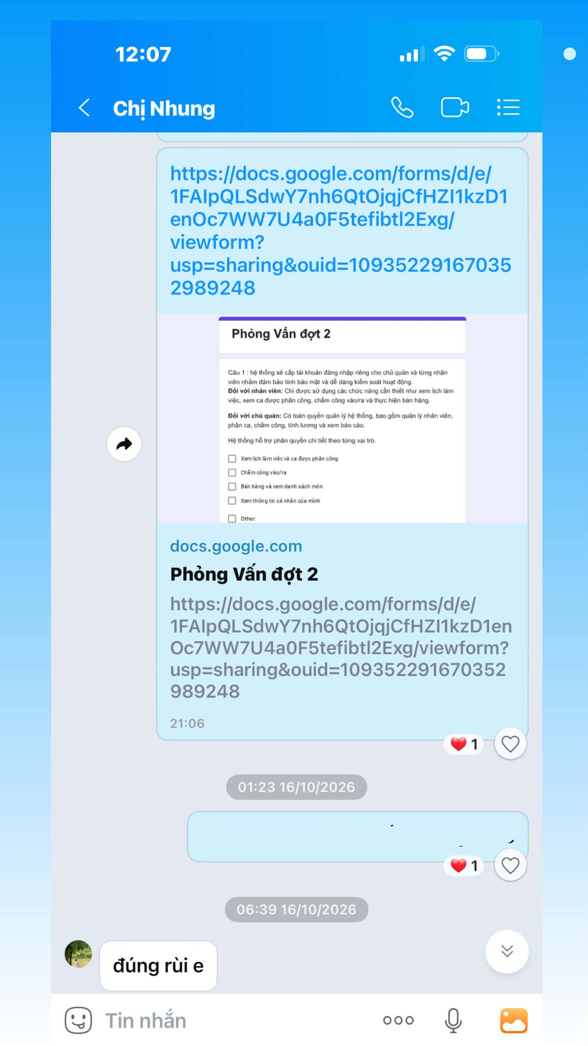
Phương : Câu 1. Hệ thống sẽ cấp tài khoản đăng nhập riêng cho chủ quán và từng nhân viên nhằm đảm bảo tính bảo mật và dễ dàng kiểm soát hoạt động.
Đối với nhân viên: Chỉ được sử dụng các chức năng cần thiết như xem lịch làm việc, xem ca được phân công, chấm công vào/ra và thực hiện bán hàng.
Đối với chủ quán: Có toàn quyền quản lý hệ thống, bao gồm quản lý nhân viên, phân ca, chấm công, tính lương và xem báo cáo.
Hệ thống hỗ trợ phân quyền chi tiết theo từng vai trò.Chị có đồng ý với phương án phân quyền trên không?
Chị chủ quán : Đồng ý với phương án trên
Phương : Câu 2. Quán muốn quản lý tài khoản nhân viên như thế nào?
Chị chủ quán : Nhân viên cập nhật thông tin cá nhân, chủ quán quản lý tài khoản.
Phương: Câu 3. Quán muốn tạo và quản lý ca làm theo cách nào?
Chị chủ quán: Nhân viên đăng ký lịch rảnh hoặc ca muốn làm trên hệ thống, chủ quán xem xét và sắp xếp lịch làm chính thức.
Phương : Câu 4. Khi đã hết thời hạn đăng ký ca, nhân viên có được thay đổi ca không?
Chị chủ quán : Được gửi yêu cầu thay đổi để chủ quán phê duyệt.
Phương: Câu 5. Khi muốn đổi ca với nhân viên khác, quán muốn xử lý như thế nào?
Chị chủ quán: Nhân viên có nhu cầu đổi ca thì chủ động tìm người đổi và thống nhất với nhau, báo cáo trước và phải được phê duyệt thì mới có hiệu lực
Như : Câu 6. Nếu tiền mặt cuối ca không khớp với doanh thu trên hệ thống, nhân viên cần xử lý như thế nào?
Chị chủ quán: Nhân viên kiểm tra trước, nếu vẫn chênh lệch thì báo chủ quán.
Như: Câu 7. Sau khi nhân viên gửi báo cáo doanh thu cuối ca, quán muốn xử lý báo cáo như thế nào?
Chị chủ quán: Chủ quán kiểm tra và xác nhận trước khi tổng hợp.
Như: Câu 8. Nếu phát hiện báo cáo doanh thu đã gửi có sai sót, quán muốn xử lý như thế nào?
Chị chủ quán : Nhân viên gửi yêu cầu chỉnh sửa, chủ quán xác nhận.
Quốc: Câu 9. Khi đặt mua nguyên liệu từ nhà cung cấp, quán muốn ghi nhận thông tin như thế nào?
Chị chủ quán: Chỉ ghi nhận khi nguyên liệu được giao đến.
Quốc: Câu 10. Quán cần lưu những thông tin nào về nguyên liệu và nhà cung cấp?
Chị chủ quán : Giá nhập, thông tin liên hệ của nhà cung cấp; Số lượng tồn kho và định mức tồn tối thiểu; Lịch sử nhập hàng, hoá đơn, công nợ;
Quốc: Câu 11. Quán cần theo dõi những thông tin nào về công nợ nhà cung cấp?
Chị chủ quán: Ngày nhận hàng., Tổng số tiền cần thanh toán., Số tiền đã thanh toán., Số tiền còn nợ., Hạn thanh toán., Lịch sử thanh toán.
Quốc: Câu 12. Ai là người chịu trách nhiệm kiểm tra nguyên liệu khi nhà cung cấp giao hàng?
Chị chủ quán: Chủ quán hoặc nhân viên kiểm tra tùy trường hợp.
Quốc: Câu 13. Nếu nguyên liệu được giao thiếu hoặc không đúng đơn đặt hàng, quán muốn xử lý như thế nào?
Chị chủ quán: Ghi nhận số lượng thực tế đã nhận., Yêu cầu nhà cung cấp giao bổ sung hàng còn thiếu., Đổi hoặc trả lại hàng không đúng.
Quốc: Câu 14. Quán muốn hệ thống nhắc hạn thanh toán công nợ nhà cung cấp vào thời điểm nào?
Chị chủ quán: Trước hạn thanh toán 7 ngày.

